PLAN DE TRABAJO DE LA UNIDAD DE SERVICIOS MUNICIPALES
ALCALDIA MUNICIPAL DE SAN SIMON
DEPARTAMENTO DE MORAZAN
AÑO 2021



WILBER MAURICIO ARGUETA ARGUETA
RESPONSABLE DE LA UNIDAD DE SERVICIOS MUNICPALES

F:____________________
Prof. Noe Moisés Argueta Ramírez
Alcalde Municipal
APROBADO

CONTENIDO

- PRESENTACION
- MISION Y VISION
- OBJETIVOS
  - OBJETIVO GENERAL
  - OBJETIVOS ESPECIFICOS
- ANTECEDENTES HISTORICOS DEL MUNICIPIO
  - ORIGEN E HISTORIA
  - UBICACIÓN GEOGRAFICA DEL MUNICIPIO
  - DIVISION POLICATA ADMINISTRATIVA
  - DIVISION ADMINISTRATIVA DELAREA URBANA
  - INSTITUCIONES GUBERNAMENTALES EXISTENTES
- DIAGNOSTICO ACTUAL DE LOS SERVICIOS MUNICIPALES
  - AGUA POTABLE Y AGUAS NEGRAS
  - ASEO PUBLICO
  - ESTADIO MUNICIPAL
  - CEMENTERIO MUNICIPAL
  - ALUMBRADOPUBLICO
  - CASA COMUNAL
6. CRONOGRAMA DE ACTIVIDADES

- PRESENTACION

La importancia de contar con un Plan Operativo Anual (POA), este documento registra todas las actividades programadas cronológicamente a desarrollar durante el año en lo referente a la unidad de SERVIICIOS MUNICIPALES PUBLICOS.
El presente documento tiene por finalidad coordinar, supervisar y regular de manera eficiente los Servicios Públicos que la Alcaldía Municipal presta en beneficio de la población del Municipio de San Simón de tal forma que la unidad de SERVICIOS MUNICIPALES PUBLICOS pueda optimizar las estrategias de trabajo encaminadas a lograr un buen funcionamiento en todo el municipio.
En este aspecto el Plan Operativo Anual está estructurado de la siguiente manera: Presentación del POA, Antecedentes Histórico del Municipio, Objetivos, Metas, Presupuesto, Programación y calendarización de Actividades.

- MISION Y VISION

MISION
Servicios Municipales es la unidad básica de la estructura funcional Administración Pública encargada de hacer eficiente la cobertura de los servicios que presta la municipalidad a los contribuyentes, cumpliendo responsablemente las obligaciones establecidas en el manual de funciones, de manera continuas, prioritarias y emergentes.

VISION
Ser una dependencia que garantice resolver los problemas de primera necesidad que aquejan al municipio, planeando, dirigiendo y supervisando el control de los Servicios Públicos Municipales, así como realizar el mantenimiento de las diferentes infraestructuras y equipos que se encuentran al servicio de la población. (Estadio Municipal, Cementerio Municipal, Casa Comunal, Planta de Tratamiento de Aguas Negras, Planta de Tratamiento de Agua Potable, Alumbrado Público, Recolección de desechos)

- OBJETIVOS
3.1 OBJETIVO GENERAL
Satisfacer las necesidades básicas delos contribuyentes del municipio coordinando y organizando los diferentes departamentos que conforman la unidad de Servicios Municipales, mejorando la calidad de vida de los ciudadanos.

3.2 OBJETIVO ESPECIFICO
Contribuir al desarrollo local con acciones encaminadas a brindar un ambiente de calidad a través de los servicios de excelencia en las áreas asignadas: Agua Potable, Aguas Negras, Aseo Público, Estadio Municipal, Cementerio Municipal, Casa Comunal, Alumbrado Público
- ANTECEDENTES HISTORICOS DELMUNICIPIO
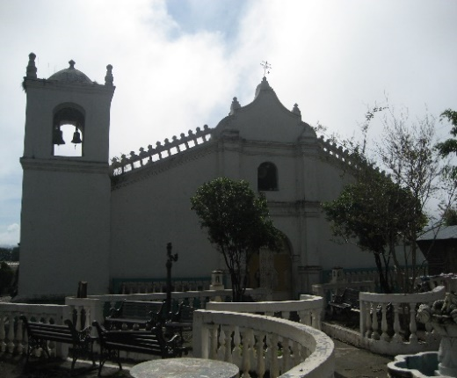
4.1 ORIGEN E HISTORIA.
El municipio de San Simón es de origen lenca precolombino, en antiguas crónicas y documentos es citado como Santiago Sinsimón. Su nombre toponímico es Sinsimón o Sinsimontique. En idioma de los indios lencas significa: “Cerro de Conejos y Pacayas”, pues proviene de sinsi, zinzin (pacaya); mon (conejo); tique (cerro, montaña, localidad).
Parroquia el Señor de los Milagros
Fue fundado aproximadamente en el año de 1640. El parecido del vocablo lenca SinSimón con el nombre de uno de los moradores de la corte celestial, San Simón, opero con el tiempo la adopción de este para de signar al pueblo aborigen que los misioneros españoles del siglo XVI colocaron bajo el patronato o advocación de Santiago Apóstol.
4.2 UBICACIÓN GEOGRAFICA DEL MUNICIPIO
DEPARTAMENTO DE MORAZAN
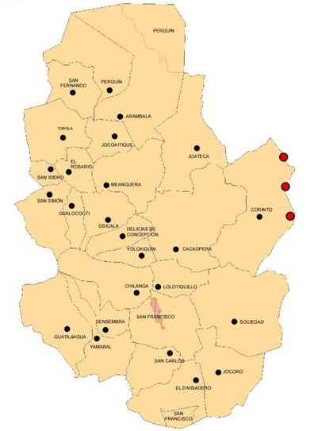

Municipio de
San Simón

Municipio de
San Simón

El Municipio de San Simón forma parte de los 26 municipios que conforman el departamento de Morazán.- Según el Ministerio de hacienda el municipio ocupa el 21 lugar a nivel Departamental.
4.3 DIVISION POLITICA ADMINISTRATIVA

Para su administración el Municipio de San Simón se divide en 6 cantones y 20 caseríos, desglosándose de la siguiente manera:
CANTONES Y CASERIOS DEL MUNICIPIO DE SAN SIMON
CANTONES |  | CASERIOS
1. EL CARRIZAL |  | El Carrizal
 |  | La Bolsa
 |  | Los Hernández
 |  | La Colonia
2. LAS QUEBRADAS |  | Las Quebradas
 |  | Junquillo
 |  | El Volcán
3. POTRERO DE ADENTRO |  | Potrero Adentro
 |  | Tiquizera o zamar
4. VALLE GRANDE |  | Valle Grande
 |  | El Matazano
 |  | El Potrerillo
 |  | Los Corrales
5. EL CERRO |  | El Cerro
 |  | Valle Alegre
 |  | Valle Triste
6. SAN FRANCISCO |  | San Francisco
 |  | El Mora
 |  | Sequía de Agua

4.4 DIVISION ADMINISTRATIVA DEL AREA URBANA
El área urbana administrativamente se divide en los siguientes barrios: El Calvario, El Centro, y La Fuentes.

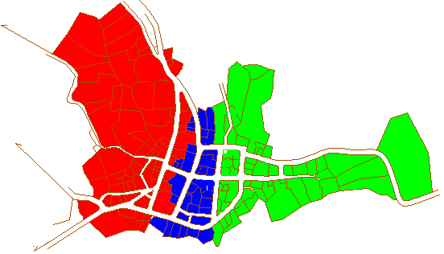
Barrio La Fuente
Barrio El Calvario
Barrio El Centro

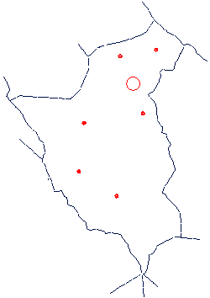
MUNICIPIO DE SAN SIMON

Área Urbana

4.5 INSTITUCIONES GUBERNAMENTALES EN ELMUNICIPIO
No. | NOMBRE DE LA INSTITUCION | UBICACIÓN | ENCARGADO Ó REFERENTE | COORDINACION DE ACTIVIDIDADES
1 | ALCALDIA MUNICIPAL | BARRIO ELCALVARIO | LUCIANO FUENTES DIAZ | PRESTACION DESERVICIOS PUBLICOS, UNIDAD DE MEDIO AMBIENTE Y CATASTRO
2 | INSTITUTO NACIONAL | BARRIO EL CALVARIO | PROF. NESTOR DONACIANO HERNANDEZ | CAMPANAS DE LIMPIEZA DE OBJETOS INSERVIBLES DENTRO DE LA INSTITUCION Y MUNICIPAL
3 | UNIDAD DESALUD | BARRIO ELCALVARIO | DR.LUIS NEFTALI VANEGAS | CAMPANAS DE LIMPIZA, Y MONITOREO DE CLORACION Y PURIFICACION DELAGUA POTABLE
4 | POLICIA NACIONALCIVIL | BARRIO ELCALVARIO | SANTOS ADRIAN GOMEZ | APOYO EN SEGURIDAD OCUPACIONAL A TRABAJADORES MUNICIPALES
5 | CASA DE LACULTURA | BARRIO ELCALVARIO | YESENIA DELCARMEN MONTEAGUDO | APOYO CON LAS INSTALACIONES PARA REALIZAR JORNADAS DE REUNIONES
6 | JUZGADO DE PAZ | BARRIO ELCALVARIO | LIC. TOMAZA | APOYO EN JORNADAS DE LIMPIEZA A NIVEL INSTITUCIONAL
7 | IGLESIA CATOLICA | BARRIO EL CALVARIO | PBRO. MELVIN | CAMPANAS DE LIMPIEZA DE OBJETOS INSERVIBLES DENTRO DE LA INSTITUCION Y SENSIBILIZACION DELA PROBLEMATICA
8 | CENTRO DE BIENESTAR INFANTL | BARRIO LA FUENTE | FLORENTINA LUNA | CAMPANAS DE LIMPIEZA DE OBJETOS INSERVIBLES DENTRO DE LA INSTITUCION
9 | PARVULARIA NACIONAL | BARRIO LA FUENTE | PROF. MARIA ANGELICA AGUIRRE CUEVAS | CAMPANAS DE LIMPIEZA DE OBJETOS INSERVIBLES DENTRO DE LA INSTITUCION Y SENSIBILIZACION DELA PROBLEMATICA
10 | CENTRO ESCOLAR "ALBERTO MASFERRER" | BARRIO LA FUENTE | PROF. SALVADOR DE JESUS SOL | CAMPANAS DE LIMPIEZA DE OBJETOS INSERVIBLES DENTRO DE LA INSTITUCION Y SENSIBILIZACION DELA PROBLEMATICA

- DIAGNOSTICO.

  - SERVICIOS DE AGUA POTABLE.
El Municipio de San Simón consta de dos fuentes de agua que abastecen a la población del Area Urbana.
MANANTIAL DE AGUA EL CHARCON (Caserío el Junquillo, Cantón Las Quebradas)
Consta de14 tanquillas de almacenamiento de agua conectadas entre si por tubo galvanizado de 4” pulg. Recolectando el agua hasta la taquilla de descarga

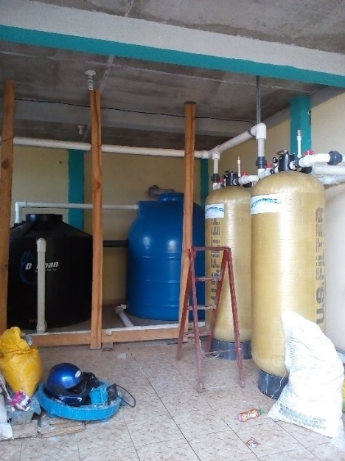
FUNCINAMIENTO DE LA PLANTA (FILTRO)
Tanque # 1: Floculación y Colocación de sulfato de aluminio de 600 a 10,000 mlg. Para calificar el agua cada 24 horas; comenzando a las 4:00 am.
Tanque # 2: Bombeo hacia los filtros
NOTA: durante el proceso de filtración se realizan retro lavados del filtro cada tres horas o de acuerdo a la turbidez del agua durante todo el día. El proceso de retro lavado es por 17 minutos y 10 minutos de rince y calificación del agua, antes de ser bombeada al tanque de almacenamiento y distribución # 1

MANANTIAL DE AGUA LOS PLATANARES (Caserío Tiquisera)
Consta de 2 tanquillas GUALINCORA con tubería de salida de 2 pulg. y PLATANAR con tubería de salida de 3 pulg. Conectadas a una caja de distribución una T donde se juntan las dos tuberías; para enviar el agua por tubería de 4 pulg. al tanque de almacenamiento # 1
Para la distribución del agua a la población del área urbana existen dos tanques de almacenamiento los cuales están conectados con tubería de caño galvanizado de 4 pulg.
FUENTE DE AGUA PLATANARES
PLANTA DE AGUA POTABLE
TANQUE
# 1
TANQUE
# 2
DISTRIBUCION DEL AGUA
AREA URBANA

HORARIOS DE ALMACENAMIENTO DEAGUA
Tanque # 1
3:00 pm – 4:00 am (abierto distribución de Agua)
4:00 am (cerrado)

Tanque # 2
5:00 am – 6:00 am (abierto distribución de Agua)
6:00 am (cerrado)
12:00 m – 1:00 pm (abierto distribución de Agua)
1:00 pm (cerrado)
6:00 pm – 11:00 pm (abierto distribución de Agua)
11:00 pm (cerrado)

Se abastece un 80% de la población en diferentes horarios durante las 24 horas diarias.

SOLUCIONES PLANTEADAS AL MEJORAMIENTO DEL AGUA POTABLE

- Realizar un estudio técnico del recurso hídrico de los nacimientos de agua
- Reformar la ordenanza municipal y colocación de contadores en las viviendas
- Realizar un estudio técnico de ingeniería del tanque de almacenamiento de agua No. 1
- Cortar las aguas que han sido conectadas directamente de la cañería madre

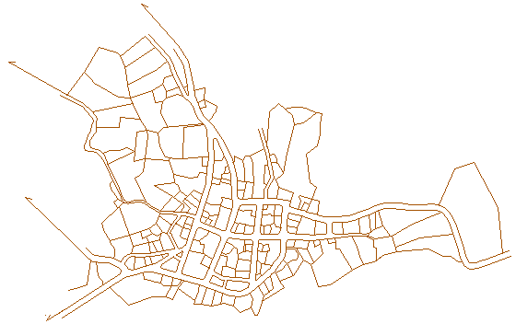
Válvulas de distribución por sectores del Agua Potable (21 en total)
Válvulas Loderas para lavar las tuberías (5 en total)
Válvulas Desairadoras (3 en total)
Válvulas de Retención de Agua Potable (2 en total)

DISTRIBUCION DE VALVULAS DE AGUA POTABLE
MAPA DEL AREA URBANA
TANQUE #2
TANQUE #1
CANTON EL CERRO
SAN ISIDRO
OSICALA
CIUDAD BARRIOS

PRESUPUESTO DE MANTENIMIENTO ANUAL
No | DESCRIPCION | UNIDAD DE MEDIDA | CANTIDAD | PRECIO UNITARIO | TOTAL
1 | SULFATO DE ALUMINIO (50 KG) | BOLSA | 60 | $39,55 | $2,373.00
2 | HIPOCLORITO DE CALCIO (72 MLG) | UNIDAD | 750 | $1,25 | $937.50
3 | CIERRAS PARA CORTAR HIERRO | CAJA | 25 | $1,25 | $31.25
4 | MARCO DE CIERRA | UNIDAD | 6 | $7,50 | $45.00
5 | PEGAMENTO DE PVC | BOTE DE 1/4 | 6 | $13,00 | $78.00
6 | PONCHOS PARA INVIERNO | UNIDAD | 4 | $16,00 | $64.00
7 | BOTAS DE HULE | PARES | 6 | $13,00 | $78,00
8 | COMPRA DE LLAVES STILSON No. 12 | UNIDAD | 3 | $17,00 | $51,00
9 | COMPRA DE LLAVES STILSON No. 14 | UNIDAD | 3 | $20 | $60,00
10 | COMPRA DE CINTAS METRICAS | UNIDAD | 4 | $ 13,00 | $52,00
11 | COMPRA DE LAMPARAS TRUPER | UNIDAD | 3 | $20,00 | $60,00
12 | COMPRA DE CARRETILLA METALICA | UNIDAD | 1 | $35,00 | $35,00
13 | COMPRA DE LLAVES STILSON No. 58 | UNIDAD | 1 | $278 | $278,00
14 | COMPRA DE LEGIA | GALON | 8 | $4,00 | $32,00
15 | DETERGENTE | BOLSA DE 1500 GR | 8 | $2,60 | $20,80
16 | MANTENIMIENTO DEL FILTRO Y COMPRA DE BOMBA ELECTRICA | SG |  |  | $1700,00
17 | CONSTRUCCION DE 2 TANQUILLAS EN NUEVOS NACIMIENTO DE AGUA | SG |  |  | $300,00
18 | TUBOS PVC Y GALVANIZADOS CON SUS ACCESORIOS (MEDIDAS EXISTENTES EN TODA LA TUBERIA DEL SISTEMA DE DISTRIBUCION DEL AGUA POTABLE Y AGUAS NEGRAS) | SG |  |  | $3,500.00
19 | MATERIALES DE ALBAÑILIERIA PARA REPARACIONES DURANTE TODO EL AÑO (ARENA, CEMENTO Y GRAVA) | SG |  |  | $500.00
TOTAL |  |  |  |  | $10,194.25
FONTANERIA (AGUA POTABLE Y AGUAS NEGRAS)

PERSONAL QUE LABORA DENTRO DEL AREA DE FONTANERIA
- Ricardo Manuel Moreno (Encargado de la planta de Agua Potable)
- Elmer Rolando Cruz (Encargado de Distribución del Agua Potable)
- José Rigoberto Hernández (Encargado de Almacenamiento del Agua Potable)
AGUAS NEGRAS
El municipio cuenta con una planta de tratamiento de aguas negras funcionando en un 50% de su totalidad, no funciona el sistema eléctrico por lo cual se realiza el procedimiento manual mente.
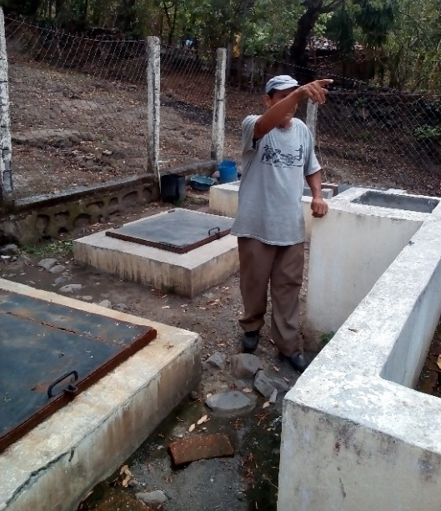
HORARIO DE TRABAJO DE LUNES A DOMINGO
HORARIO | TRABAJO
5:00 AM - 8:30 AM | SOLIDIFICACION DE DESECHOS Y ASEO DE PILAS
11:00 AM -12:00 M | SOLIDIFICACION DE DESECHOS
1:00PM - 3:00 PM | SOLIDIFICACION DE DESECHOS

PRESUPUESTO DE MANTENIMIENTO ANUAL
PLANTA DE TRATAMIENTO DE AGUAS NEGRAS

No | DESCRIPCION | UNIDAD DE MEDIDA | CANTIDAD | PRECIO UNITARIO | TOTAL
1 | LEGIA O DESINFECTANTE | GALONES | 36 | $4.00 | $144.00
2 | DETERGENTE | BOLSA | 36 | $2,50 | $90.00
3 | SEPILLOS DE PISO | UNIDAD | 12 | $6,00 | $72.00
4 | ESCOBAS | UNIDAD | 6 | $1,50 | $9.00
5 | RASTRILLOS | UNIDAD | 8 | $6,00 | $48.00
6 | CUBETAS | UNIDAD | 6 | $2,00 | $12.00
7 | PALA | UNIDAD | 2 | $12,00 | $24.00
8 | AZADON | UNIDAD | 2 | $12,00 | $24.00
TOTAL |  |  |  |  | $315.00

PERSONAL QUE LABORA EN LA PLANTA DE AGUAS NEGRAS
- Delfino Hernández (Mantenimiento)
NOTA: No tiene presupuesto su mantenimiento sale del perfil de Saneamiento Ambiental
  - ASEO PUBLICO

La basura es un problema de todas las comunidades y no siempre se puede solucionar mediante iniciativas legales o ecológicas. En el municipio de San Simón, se implementa un plan de recolección de desechos sólidos en el Área Urbana de lunes a viernes con horario de 6:00 am a 2:00 pm y sábados de 6:00 am a 12:00 m, de acuerdo al mapeo y distribución de las zonas asignadas según los recolectores y se contrata una persona natural para el traslado y disposición final al relleno sanitario.
El personal contratado es de 4 personas y 2 de medio tiempo de miércoles a domingo de 1:00 pm a 5:00 pm de forma eventual para realizar las tareas de limpieza y recolección, dicho personal deberá estar equipado y protegido con uniformes, botas de hule, guantes, mascarillas.
DISPOSICION DE ALMACENAMIENTO DE DESECHOS
Los desechos recolectados diariamente son trasladados a un lugar o una caseta ubicada en las instalaciones del cementerio municipal. Que reúne las condiciones de higiene en un 80% y una vez a la semana los desechos son trasladados al relleno sanitario al Departamento de Usulután.
EQUIPO DE RECOLECCION
El equipo no satisface las expectativas de recolección de desechos sólidos ya que se encuentra en mal estado.
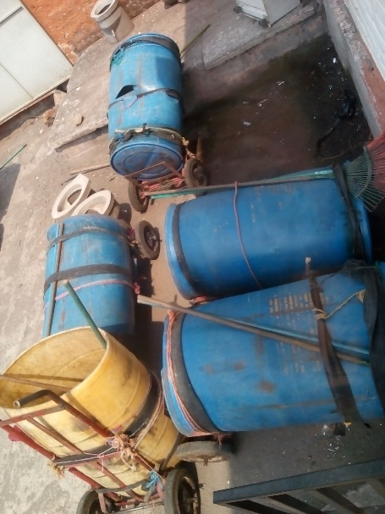
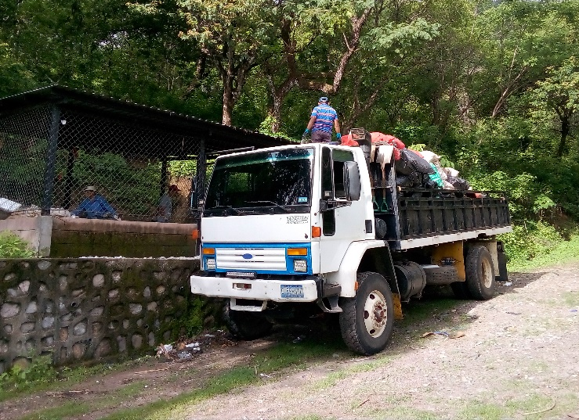

PRESUPUESTO ANUAL
DE EQUIPO Y MATERIALES PARA LA RECOLECCION DE ASEO PUBLICO

No | DESCRIPCION | UNIDAD DE MEDIDA | CANTIDAD | PRECIO UNITARIO | TOTAL
1 | UNIFORMES PERSONAL DE RECOLECCION (Camisa y Gorra) | UNIDAD | 16 | $17,50 | $280,00
2 | ELABORACION DE ROTULOS Y BASUREROS | SG |  |  | $600,00
3 | CARRETONES | UNIDAD | 4 | $150,00 | $600,00
4 | LLANTAS | PARES | 8 | $35,00 | $280.00
5 | BARRILES | UNIDAD | 4 | $27,00 | $108.00
6 | ESCOBAS | UNIDAD | 24 | $1,50 | $36.00
7 | RRASTRILLOS | UNIDAD | 24 | $6,00 | $144.00
8 | GUANTES | PARES | 16 | $6,00 | $96.00
9 | MASCARIAS | CAJA | 6 | $25,00 | $150.00
10 | BOLSAS | PAQUETES | 1800 | $1,25 | $2,250.00
TOTAL |  |  |  |  | $4,444.00

  - ESTADIO MUNICIPAL

La Alcaldía Municipal leda mantenimiento a las Instalaciones Deportivas las cuales se encuentran en un 75% en buenas condiciones el Estadio Municipal presenta deterioros en las áreas del césped, vestidores, en las bancas de los equipos. Cabe mencionar que también no cuenta con el servicio de energía eléctrica dentro delas instalaciones.
Se cuenta con una cortadora de grama y guiro en muy buenas condiciones con la cual se corta el césped 4 veces al año y se leda dos abonadas al césped.
La Alcaldía Municipal también cuenta con una cancha #2 que se encuentra en construcción con un avance del 50% .

PRESUPUESTO ANUAL PARA EL MANTENIMIENTO
DEL ESTADIO MUNICIPAL

No | DESCRIPCION | UNIDAD DE MEDIDA | CANTIDAD | PRECIO UNITARIO | TOTAL
1 | PINTURA DE AGUA | CUBETA | 5 | $45,00 | $225,00
2 | ACCESORIOS PARA PINTAR | SG | 4 | $3,50 | $15,00
3 | FERTILIZANTE PARA GRAMA | QUINTAL | 8 | $22,00 | $176,00
4 | GASOLINA SUPER PARA DESGRAMADORA | GALON | 20 | $3,50 | $70,00
5 | ACEITE DE MOTOR PARA DESGRAMADORA | GALON | 1 | $16,00 | $16,00
6 | COMPRA DE BOMBA PARA EL SISTEMA DERIEGO | UNIDAD | 1 | $500,00 | $500,00
7 | YARDAS DE POLIDUCTO DE 3/4 DE PULGADAS | YARDAS | 100 | $0,85 | $85,00
8 | RRASTILLOS | UNIDAD | 4 | $6,00 | $24,00
9 | ESCOBAS | UNIDAD | 4 | $1,50 | $6,00
10 | TRAPEADORES | UNIDAD | 3 | $6,00 | $18,00
11 | CARRETILLA METALICA | UNIDAD | 1 | $35,00 | $35,00
 | COMPRA DE MACHETES Y CORVO | SG |  |  | $65
TOTAL |  |  |  |  | $1,235,00

PERSONAL QUE LABORA EN EL ESTADIO MUNICIPAL
- José Romilo Hernández (Mantenimiento)

5.4 CEMENTERIO MUNICIPAL

El cementerio municipal está ubicado al costado norte del Área Urbana, cuenta con las Instalaciones en muy buenas condiciones. Solo que no ha existido un buen funcionamiento de la distribución de nichos o sepulturas, ya que nunca ha contado con un personal a tiempo completo sino que son eventuales y rotativos.
La falta de coordinación con el Área de Catastro a llevado a contribuir en el desorden visual y de circulación que existe en la actualidad. El personal que labora en la actualidad es de carácter eventual y rotativo.
NOTA: No tiene presupuesto su mantenimiento sale del perfil de Saneamiento Ambiental (recolección y disposición final de desechos sólidos)

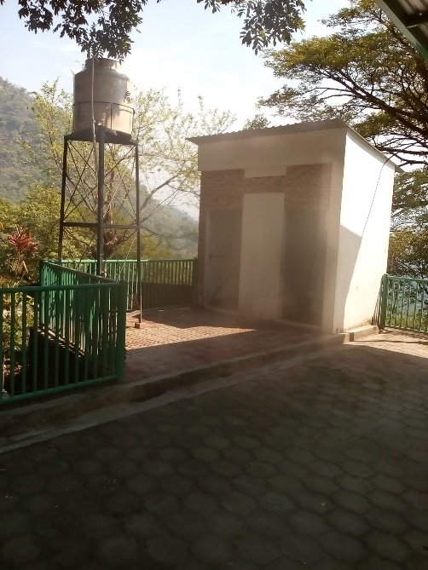
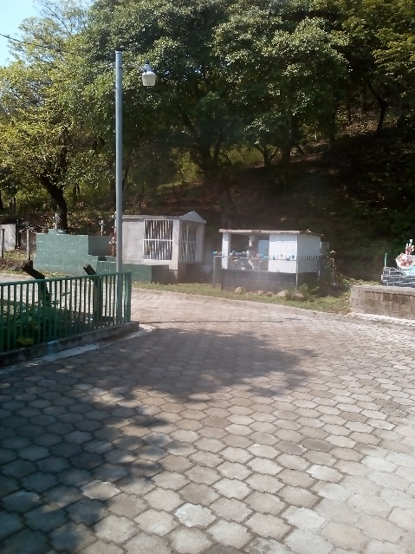

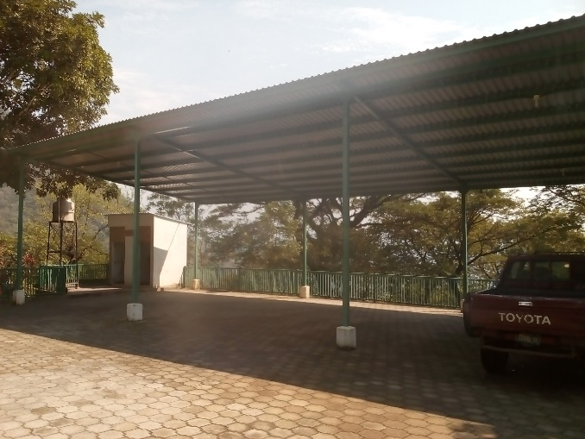

  - ALUMBRADO PUBLICO
El Área Urbana cuenta con un buen servicio de Alumbrado Público en su totalidad al 100%. Instaladas 80 lámparas LED y 30 lámparas de mercurio, para brindarle un mejor servicio a los contribuyentes se reciben las solicitudes por llamadas telefónicas o conversaciones personales reportando la falla de una luminaria y solicitando la reparación.
Se hace una verificación al lugar y se agenda la solicitud con el encargado (electricista) y se procede a la reparación lo más pronto posible. El encargado del Alumbrado Público lleva un control de materiales utilizados en cada una de las reparaciones y firma de uno de los beneficiarios del servicio.

PRESUPUESTO ANUAL DEL MANTENIMIENTO DE ALUMBRADO PUBLICO
No | DESCRIPCION | UNIDAD DE MEDIDA | CANTIDAD | PRECIO UNITARIO | TOTAL
1 | FOCOS AHORRATIVO | UNIDAD | 40 | $30,00 | $1,200.00
2 | FOTO CELDAS | UNIDAD | 40 | $13,00 | $520.00
3 | CABLE #12 100 MTS | CAJA | 2 | $50,00 | $100.00
4 | CINTA HISLANTE | UNIDAD | 24 | $3,50 | $84.00
5 | LAMPARAS COMPLETA | UNIDAD | 12 | $72,00 | $864.00
6 | GUANTES | PARES | 2 | $12,00 | $24.00
7 | TESTER DIGITAL | UNIDAD | 1 | $30,00 | $30,00
8 | INPREVISTOS | SG |  |  | $282.20
TOTAL |  |  |  |  | $3,104,20

PERSONAL QUE LABORA EN EL AREA DE ELECTRICISTA
- Mario Nelson Sánchez Jurado

OSICALA
1.- Luminaria del alumbrado público LED
2.- Luminaria del alumbrado público de MERCURIO

BARRIO EL CENTRO
MAPA DEL AREA URBANA
UBICACIÓN DE LUMINARIAS DEL ALUMBRADO PÚBLICO
BARRIO EL CALVARIO
BARRIO LA FUENTE
CIUDAD BARRIOS
CANTON EL CERRO
SAN ISIDRO

5.6 CASA COMUNAL

Las Instalaciones de la Casa Comunal están ubicadas contiguo a la Alcaldía Municipal, se encuentran en muy malas condiciones y no reúne los requisitos para su buen funcionamiento.
PRESUPUESTO ANUAL
ASEO DE CASA COMUNAL
No | DESCRIPCION | UNIDAD DE MEDIDA | CANTIDAD | PRECIO UNITARIO | TOTAL
1 | MANGUERA 25 YARDAS | UNIDAD | 1 | $35,00 | $35.00
2 | FRANELA YARDAS | YARDAS | 5 | $1,00 | $5.00
3 | BARRILES | UNIDAD | 2 | $27,00 | $54.00
4 | ESCOBAS | UNIDAD | 6 | $1,50 | $9.00
5 | BASUREROS | UNIDAD | 2 | $15,00 | $30.00
6 | GUANTES | PARES | 12 | $3,25 | $39.00
7 | MASCARIAS | CAJA | 1 | $25,00 | $25.00
8 | BOLSAS | PAQUETES | 50 | $1,25 | $62.50
9 | BOLSAS MEDIO JARDIN | PAQUETES | 50 | $1,00 | $50.00
10 | TRAPEADORES | UNIDAD | 6 | $6,00 | $36.00
11 | DESINFECTANTE | GALON | 24 | $7,50 | $180.00
12 | LEGIA MAGIA BLANCA | GALON | 12 | $4,00 | $48.00
13 | DETERGENTE | BOLSA | 12 | $2,50 | $30.00
14 | JABON | PAQUETES | 6 | $3,50 | $21.00
15 | CEPILLOS PARA BAÑOS | UNIDAD | 4 | $2,00 | $8.00
16 | HUACALES O PAILAS | SG | 6 | $4,00 | $24.00
TOTAL |  |  |  |  | $624.50
PERSONAL QUE LABORA EN LA CASA COMUNAL
- María Efigenia Hernández (Mantenimiento y Limpieza)

